**支持的上位机和对系统要求**

**推荐硬件**

**基于** **x86/x64** **架构的主机推荐硬件:**

● 操作系统: Windows 10/11， Ubuntu18.04/20.04/22.04

● 数据接口: USB 3.0 / USB 2.0

● 处理器: 四核，2.9ghz 及以上

● RAM: 8GB 及以上

**基于** **ARM** **的主机推荐硬件**

● 操作系统: Ubuntu18.04/20.04/22.04

● 数据接口: USB 3.0 或 USB 2.0

● 处理器: 四核 Cortex-A72 及以上

● RAM: 4GB 及以上

**系统要求**

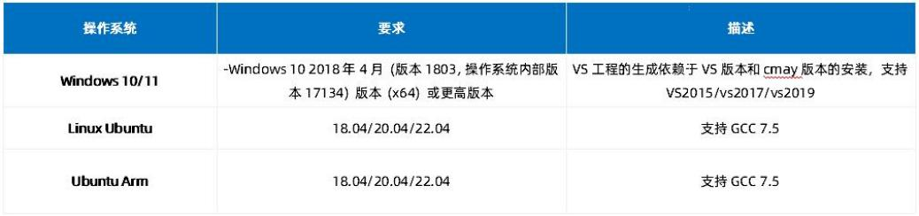

**经过测试的PC** **主机平台**

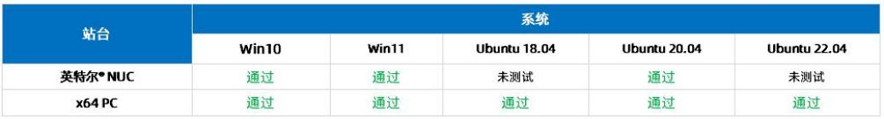

**经过测试的** **ARM** **主机平台**

